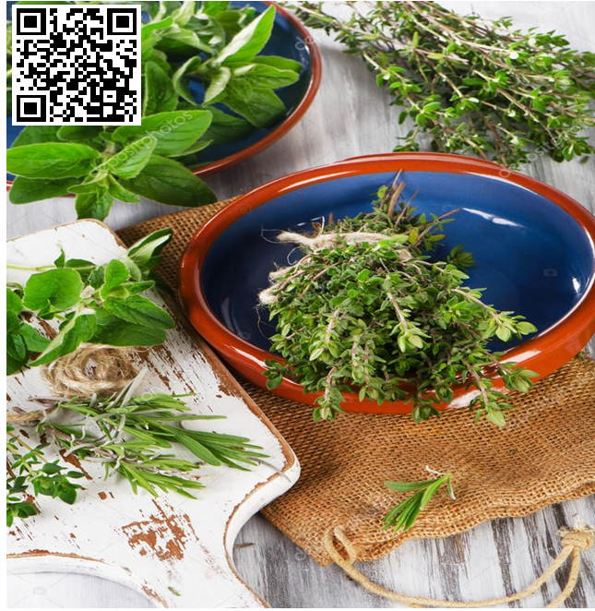

« ЛЕКАРСТВЕННЫЕ РАСТЕНИЯ
НА НАШЕЙ КУХНЕ»
ОДУВАНЧИК
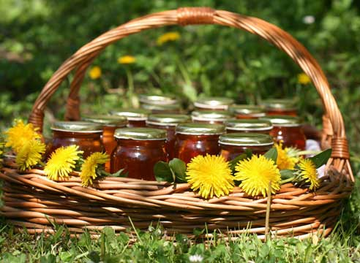
Варенье из одуванчиков с лимоном
- 400 головок одуванчика
- 2 лимона
- 1,5 кг сахара
- 1 л воды
Как готовить:
- Нарвите цветы одуванчика без стеблей, хорошо промойте. Порежьте 1,5 лимона вместе с кожицей.
- В кипящую воду высыпьте сахар и приготовьте сироп. В кипящий сироп положите цветы и лимон, дайте закипеть и варите 10-15 минут. В конце варки добавьте сок 0,5 лимона. Снимите кастрюлю с огня.
- Оставьте массу настаиваться до следующего дня. На следующий день процедите и отожмите цветы. Поставьте на огонь на 20 минут. Горячее варенье разлейте по банкам и закатайте.

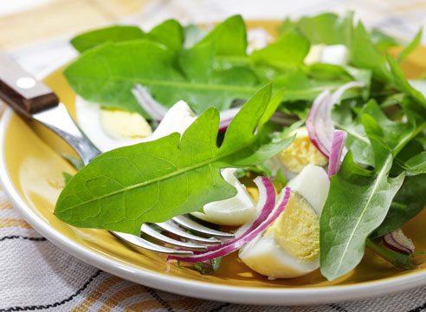
Салат из листьев одуванчика

Этот питательный салат можно приготовить на завтрак или обед. Регулярное употребление такого блюда очищает сосуды, восстанавливает поврежденные клетки организма, укрепляет иммунитет и налаживает обмен веществ.
- 500 г листьев одуванчиков
- 1 луковица
- 2 яйца
- свежемолотый черный перец
Для заправки:
- 1 зубчик чеснока
- 2 ст. ложки бальзамического или винного уксуса
- 1 ст. ложка дижонской горчицы
- 3 ст. ложки растительного масла
- соль - по вкусу
Как готовить:
Отварите яйца вкрутую. Остудите и очистите их от скорлупы. Разрежьте каждое на четыре части. Луковицу очистите и нарежьте полукольцами. Чеснок измельчите. В небольшой миске соедините чеснок, уксус, горчицу и масло. Взбейте соус вилкой, а затем приправьте солью по вкусу. Прогрейте получившуюся заправку в сотейнике на низком огне 2 минуты, помешивая и не доводя до кипения. Листья одуванчика вымойте, обсушите и сложите в салатник. Порежьте лук и добавьте в салат. Полейте салат заправкой, приправьте перцем и перемешайте. Выложите на листья четвертинки яиц и подайте к столу. В салат можно добавить несколько ломтиков сырокопченого бекона, подрумяненного на гриле или в сковороде.

Второй способ. Листья одуванчика выдерживают в холодной подсоленной воде 30 минут, затем откидывают на дуршлаг и измельчают. Измельченную зелень петрушки и лука перемешивают с листьями одуванчика, заправляют растительным маслом, солью, уксусом, перцем, укропом.
На 100 г листьев одуванчика — 50 г зеленого лука, 25 г петрушки, 15 г растительного масла, соль, уксус, перец, укроп.

Третий способ. Листья одуванчика и зеленый лук измельчают, добавляют квашеную капусту, рубленые вареные яйца, солят, перемешивают и заправляют сметаной.
На 100 г листьев одуванчика — 25 г зеленого лука, 50 г квашеной капусты, 0,5 яйца, 20 г сметаны, соль.

Йогурт с одуванчиком
- 2 стаканчика йогурта
- 1 ст. ложка измельченных листьев одуванчика
- 2 ст. ложки измельченных цветов одуванчика
- 1 столовая ложка грецких орехов
- 1 столовая ложка меда
Как готовить:
В йогурт добавьте измельченные листья и цветки одуванчика, мед. Взбейте массу с помощью блендера в течение 3 минут. Перелейте в бокалы. Посыпьте рублеными грецкими орехами.

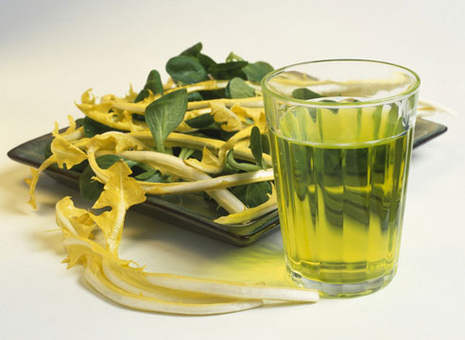
Сок одуванчика

Сок одуванчика не очень вкусен, но исключительно полезен. В нем содержится много минеральных веществ - калий, натрий, кальций, магний, железо. Сок одуванчика очищает кровь, тонизирует, улучшает работу печени.
Готовят сок одуванчика из листьев и корней. Сам по себе сок одуванчика не очень вкусен, поэтому его можно смешать с соком сельдерея, морковным или другими, а также добавить меда.

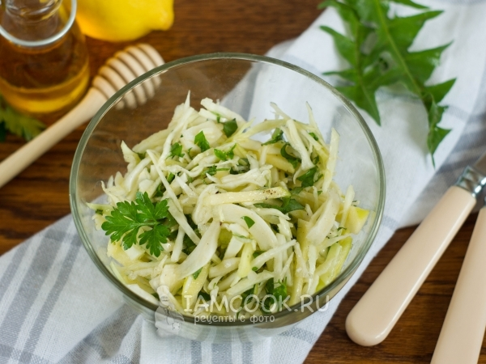

САЛАТ ИЗ ОДУВАНЧИКОВ, КАПУСТЫ И ЯБЛОК

Ингредиенты
Листочки одуванчиков - 20-25 г
Капуста белокочанная - 120 г
Яблоко - 30 г
Лимонный сок - 1 ст.л.
Мед - 1 ч.л.
Масло растительное - 1 ст.л.
Соль - по вкусу
Петрушка - 10 г

Как готовить:
Для того чтобы листочки одуванчика были пригодны к употреблению, их следует замачивать на несколько часов в подсоленной воде. Чем "старше" листочки, тем больше в них горечи. Самыми идеальными для пищи считаются листья, собранные еще до цветения. Листья одуванчиков добавят питательности практически любому блюду, в котором используется зелень. В данном случае это доступный салат из белокочанной капусты. Капусту можно использовать как раннюю, так и более плотную зимнюю. Молодую капусту можно нарезать чуть крупнее, чем "старую", т.к. она нежнее и мягче. Тонко нашинкуйте капусту, положите ее в большую миску. Мелко измельчите листья одуванчика, предварительно вымоченные в подсоленной воде, и зелень петрушки. Добавьте в салат. Нарежьте соломкой часть мягкого сочного яблока. В отдельной посуде соедините мед, растительное масло и лимонный сок, перемешайте. Посолите салат по вкусу, добавьте заправку из масла, сока и меда. Можно приправить салат черным молотым перцем. Перемешайте и подавайте салат из одуванчиков, капусты и яблок к столу.

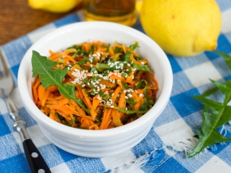

САЛАТ ИЗ ОДУВАНЧИКОВ И МОРКОВИ

Ингредиенты
Морковь (очищенная) - 100 г
Листья одуванчиков - 25 г
Масло растительное - 1 ст.л.
Кунжут - 10 г
Соль черная - по вкусу
Перец черный молотый - по вкусу
Сок лимона - 1 ст.л.

Как готовить:

Листья одуванчика настолько полезны, что в некоторых случаях готовят салат просто из самих листьев! Но гораздо интересней, разнообразней и питательней сочетать одуванчиковые листочки с другими продуктами. Например, с морковью! Все полезные свойства свежей моркови идеальным образом раскрываются в сочетании с масляными заправками (на основе растительного масла, сметаны). В данном рецепте этот фактор соблюден, жирорастворимые витамины моркови комбинируем с витаминным фейерверком листьев одуванчика и на выходе получаем быстрое и яркое блюдо, настоящую витаминную бомбу! Листья одуванчиков традиционно замачиваем в подсоленной воде на несколько часов. Очищенную морковь натираем на крупной терке. Мелко нарезаем листочки одуванчиков и соединяем с морковью. Заправляем салат растительным маслом, лимонным соком и добавляем по вкусу соль, черный молотый перец, можно положить маленькую щепотку сахара, чтобы сбалансировать вкус салата. Перемешиваем салат и подаем к столу, украсив белым кунжутом! Салат из одуванчиков и моркови готов к трапезе.

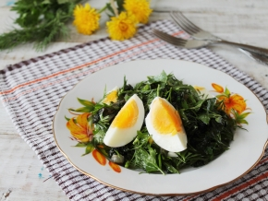
САЛАТ ИЗ ОДУВАНЧИКОВ И КРАПИВЫ

Ингредиенты
Крапива - 5 веточек
Одуванчики - 7 листьев
Яйцо куриное - 1 шт.
Огурец маринованный - 0,5 шт.
Петрушка - 2 веточки
Укроп - 2 веточки
Масло оливковое - 1 ст.л.
Соль - по вкусу

Как готовить:
Крапиву и одуванчики хорошо промойте под краном. Веточки крапивы обдайте кипятком. Отожмите их и дайте стечь воде.
Листья одуванчиков залейте водой, пусть немного постоят. Нарежьте крупно - можно прямо кухонными ножницами петрушку и укроп. Также порежьте крапиву, оставляя стебли, и одуванчики - срединную жилку тоже лучше не брать, там самая горечь в соке. Добавьте мелко порезанный огурец - он придаст необходимую кислинку. Можно взять свежий огурец, но тогда добавьте лимонный сок или любой столовый уксус. Яйцо, сваренное вкрутую, остудите и крупно порежьте. Заправьте оливковым или любым другим нерафинированным и недезодорированным маслом Сразу подавайте салат из крапивы и одуванчиков на стол.

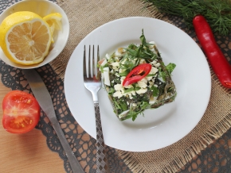
САЛАТ ИЗ ЛИСТЬЕВ ОДУВАНЧИКА, ЯИЦ И МОРСКОЙ КАПУСТЫ

Ингредиенты
Листья одуванчика - 10-15 шт.
Морская капуста - 0,5 банки
Лимонный сок - 1 ст.л.
Яйцо куриное вареное - 1 шт.
Помидор свежий - 1 шт.
Кунжутное масло - 1 ст.л.
Рубленая зелень укропа и петрушки - 2 ст.л.
Соль чесночная - 1 щепотка (2 г)
Острый стручковый перец - 2 г
Как готовить:
Листья одуванчика хорошо промойте в холодной воде, несколько раз ее меняя. Оставьте листья в воде, подкисленной лимонным соком, на полчаса-час, это если совсем хотите избавиться от одуванчиковой горчинки. Порежьте листья, отжав их от воды. Сложите нарезанные листья одуванчика в салатник. Измельчите зелень петрушки и укропа. Добавьте в салатник зелень и отцеженную от заливки морскую капусту. Нарежьте сваренное вкрутую яйцо. Не лишними будут в салате и дольки помидора. Посолите чесночной солью, если ее любите. Заправьте лимонным соком и кунжутным маслом (или любым другим). Салат из листьев одуванчика, яиц и морской капусты готов. Сразу подавайте на стол, украсив колечком острого перца.
ПАСТУШЬЯ СУМКА

Салат из сумочника

Рецепт салата. Порезать огурцы и помидоры по 60 г и уложить в салатницу. Молодые листочки пастушьей сумки (100 г) мелко порезать и посыпать этой зеленью огурцы и помидоры. Украсить сверху кружочками яйца, сваренного вкрутую. Перед подачей на стол подсолить и положить сметану.

Диетический суп из пастушьей сумки
Этот супчик принесет пользу для всех, он и очистит организм и поможет сбросить лишние килограммы, и наполнит необходимыми витаминами. Готовится он легко и просто.
Вариант 1. Сначала отвариваем картофель, порезанный обычным способом для супа. Допускается отваривание и на воде и в мясном бульоне (курином или говяжьем). И закладываем в суп зажарку из репчатого лука, моркови и зелени пастушьей сумки. Потомить минут 5 и снять с огня. Перед подачей на стол, положить сметану.

Вариант 2. Также готовится на мясном бульоне. Сначала отварите в бульоне картофель, морковь с луком. И за 3 минуты до готовности супа положите в него порезанную зелень пастушьей сумки. Перед подачей на стол, в каждую тарелку положите сметану и половинку отварного яйца. Супчик получается и вкусным, и полезным.

Горчица из пастушьей сумки

Приготовленная горчица из семян сумочника может стать вашей любимой приправой и заменить натуральную горчицу. Чтобы приготовить горчицу, семена пастушьей сумки нужно хорошо просушить и смолоть их на кофемолке или растереть в ступке. Порошок залить до консистенции жидкой каши и добавить соль и сахар по вкусу. Горчица из пастушьей сумки имеет приятный аромат и мягкий вкус.

Гарнир к мясным блюдам

Зелень молодого растения промойте и подсушите, затем нарежьте и слегка обжарьте на растительном масле. Отдельно пожарьте морковь с луком. После все перемешайте, поперчите и посолите по вкусу и пропустите смесь через мясорубку. Овощное пюре потомите на слабом огне несколько минут и подавайте на стол к рыбным и мясным блюдам.

Засолка зеленых листьев и побегов

Свежие листья и молодые побеги растения, хорошо промыв, уложите в стерилизованные банки, добавив к ним морковь, петрушку, укроп, листья смородины и хрена. Смесь зелени залейте соленым раствором и плотно закройте крышками. Хранить нужно в холодильнике. Использовать можно и в качестве приправы к блюдам, и в качестве гарнира.

Приправа из семян и зелени
Семена. Высушенные и перемолотые семена можно использовать в качестве приправы к рыбным и мясным блюдам перед готовкой. Приправа из семян придаст блюдам сочность и особую пикантность.

Сушеная зелень пастушьей сумки на зиму. Соберите зелень пастушьей сумки с семенами. Промойте ее хорошенько и тщательно просушите в тени, в продуваемом помещении или духовом шкафу. Сухую измельченную зелень добавляйте в соусы, пюре, супы…

Паста для бутербродов

Зелень пастушьей сумки и сельдерея (50 г+30г), мелко измельчить, можно через мясорубку, добавить чайную ложечку горчицы, подсолить. И перемешать зеленую массу с размягченным сливочным маслом (50 г). Пасту намазать на зерновой или ржаной хлеб.
САЛАТ С ПАСТУШЬЕЙ СУМКОЙ "ЮНОСТЬ"
Это блюдо готовится быстро и легко. Свежесобранные листья пастушьей сумки, крапивы и щавеля кислого очищают от грубых частей, моют и мелко шинкуют. Можно добавить, если есть, свежие, очищенные от кожуры измельчённые корни цикория дикого и козлобородника. Тщательно смешать все ингридиенты. Добавить по вкусу сметану или майонез, либо растительное масло, каплю яблочного уксуса, по желанию — соль, горчицу. Сверху салат украсить мелко нарубленной зеленью (лук, петрушка, укроп, листья одуванчика, вымоченные в солёной воде для избавления от горечи).
САЛАТ "ЛЕТНИЙ"
Мелко нашинкованные молодые листья пастушьей сумки (100 г) положить на ломтики огурцов (60 г) и помидоров (60 г), сверху украсить кружочками вареного яйца (1 штука). Перед подачей на стол полить сметаной (40 г). Соль — по вкусу.
ПАСТУШЬЯ СУМКА С ГРЕЦКИМИ ОРЕХАМИ
1 горсть мелко порезанных свежих листьев и стеблей пастушьей сумки приправить измельчёнными грецкими орехами (4 столовые ложки). Добавить сметану или растительное масло.
ПЮРЕ ИЗ ПАСТУШЬЕЙ СУМКИ
Молодые листья вымыть, пропустить через мясорубку, добавить соль и перец (по вкусу). Хранить в холодильнике. Использовать для заправки супов и жареных мясных блюд.
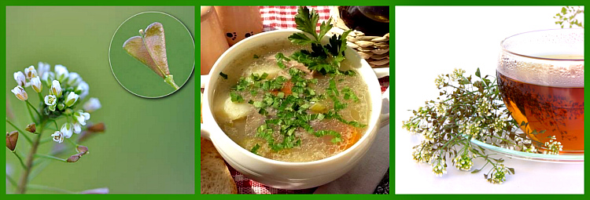
ПОДОРОЖНИК

Щи «Стряпуха»
Молодые побеги крапивы и подорожника облейте кипящей водой, порежьте, добавьте мелко порезанные щавель, морковь, петрушку, лук репчатый, лук зеленый. Зелень немного потушите, а овощи слегка обжарьте.
Затем сложите все компоненты в кипящую воду и поварите около 20 минут. Незадолго до готовности положите в щи лавровый лист, гвоздику, перец и перетертый картофель. Перед тем как приступить к еде, полейте щи сметаной и положите по своему вкусу дольки вареного яйца.

Ингредиенты
крапива – 100 г щавель – 50 подорожник – 50 г
морковь – 10 г петрушка – 10 г репчатый лук – 20 г
зеленый лук – 15 г лавровый лист – 2–3 шт.
гвоздика – 1 шт. одна растертая картофелина
перец – по вкусу

Суп «Вегетарианский»
Порезанные небольшими дольками морковь, корень сельдерея, петрушки и репчатый лук поварите в подсоленной воде, доведя овощи почти до готовности. Добавьте в суп картофель, порезанный мелкими кубиками, а за несколько минут до конца варки – порезанную зеленьподорожника. Суп перед едой заправьте сметаной, нарушив, таким образом, вегетарианские стандарты.

Ингредиенты
вода – 1 л морковь – 1 шт. корень сельдерея – 1 шт.
корень петрушки – 1 шт. репчатый лук – 1 шт.
картофель – 1–2 шт. подорожник – 50 г
соль и сметана – по вкусу.

Щи «Зеленые»
Прекрасное и очень полезное блюдо, издавна пользующееся популярностью у любителей здоровой и вкусной пищи. Переберите листья щавеля и подорожника, тщательно их промойте и залейте кипятком, оставив в таком состоянии на 5 минут. Затем воду слейте, а зелень пропустите через мясорубку.
В кипящую воду положите картофель, порезанный кубиками, сварите его до готовности, а за 10 минут до конца варки положите в щи подготовленные щавель, подорожник, а также обжаренный репчатый и зеленый лук. Не забудьте посолить под конец. Кушайте щи со сметаной, заправьте их яйцом, сваренным вкрутую и мелко нарубленным, и украсьте зеленью.

Ингредиенты
щавель – 500 г подорожник – 200 г картофель – 300 г
репчатый лук – 2 шт. зеленый лук – 100 г
сливочное масло для пассеровки лука – 30 г сметана – 50– 100 г
яйцо – 3–4 шт. зелень – 30 г соль – по вкусу

Салат «Поэма»
Свежие огурцы и помидоры вымойте и нарежьте очень мелко, смешайте с нашинкованным зеленым луком и зеленью подорожника (листвой большого или травой обыкновенного), посолите немного, залейте салат растительным маслом и посыпьте зеленью укропа и петрушки.

Ингредиенты
помидоры – 300 г огурцы – 300 г зеленый лук – 60 г
подорожник – 50 г растительное масло – 2 ст. л. укроп – 20 г
петрушка – 20 г соль – по вкусу

Салат «Весеннее чудо»
Очистите красный редис от ботвы, вымойте его тщательно, аккуратно ошпарьте кипятком и нарежьте кружочками. Смешайте редис с мелко нарезанными зеленью подорожника и зеленого лука, посолите и заправьте салат растительным маслом.

Ингредиенты
редис – 500 г подорожник – 50 г зеленый лук – 100 г
растительное масло – 50 г соль – по вкусу

Салат «Соловушка»
Это очень полезный продукт кулинарии, способный поддержать организм в период весеннего ослабления. Шпинат, щавель и листья подорожника нарежьте в виде соломки, а зеленый лук нашинкуйте. Добавьте в сметану соли и залейте ею всю зелень. Желательно заливать сметану, когда сам салат уже находится в салатнице. Блюдо можно покрыть сверху кружочками редиса.

Ингредиенты
шпинат – 100 г щавель – 100 г подорожник – 100 г
сметана – 4 ст. л. соль – по вкусу

Салат «Добрый»
Отваренный картофель нарежьте небольшими кубиками. Листья подорожника, щавель, шпинат, зеленый лук, укроп порубите помельче, смешав с солью и сахаром. Всю зелень поместите в сметану и залейте полученным соусом приготовленный уже картофель. Салат перемешайте и украсьте зеленым луком и петрушкой.

Ингредиенты
подорожник – 100 г щавель – 200 г шпинат – 100 г
картофель отварной – 200 г сметана – 150 г зеленый лук – 50 г
укроп – 50 г соль и сахар – по вкусу

Чай «Каро»
Для его приготовления нужны листья подорожника большого, корень солодки и листья мать-и-мачехи. 1 ст. л. смеси завариваете 2 стаканами кипятка, настаиваете в течение 20 минут, затем процеживаете. Пить витаминный чай следует в теплом виде по полстакана через каждые три часа (вместо воды и обычного чая для утоления жажды).

Ингредиенты
листья подорожника большого – 300 г
корень солодки – 300 г
листья мать-и-мачехи – 400 г

Чай «Загадка»
2 ст. л. смеси травы спорыша, травы лапчатки гусиной и листьев подорожника заварить 2 стаканами кипятка, 1 час настоять, затем процедить. Пить его следует по полстакана 3 раза в день за полчаса до еды.

Ингредиенты
трава спорыша – 100 г
трава лапчатки гусиной – 100 г
листья подорожника – 200 г

Голубцы «Придорожные»
Отварите морковь и нарежьте ее мелкими кубиками, смешайте с отваренным рисом и изюмом. Приготовленный фарш разложите на вымытые и высушенные листья подорожника, заверните голубцы и поместите их в предназначенную для приготовления посуду, на дно которой нужно налить сметаны, разведенной водой в пропорции один к одному. Тушатся голубцы около 15 минут, можно также запекать их и в духовке до образования хрустящей корочки.

Ингредиенты
молодые листья подорожника – 10 шт.
отварной рис – 1 ст.
морковь – 1 шт.
изюм – 1/2 стакана
сметана – 1 стакан
вода (для разведения сметаны) – 1 ст.

Тыква натуральная с подорожником
Состав: тыква - 3 ст. л., подорожник - 6 листьев, растительное масло - 2 ст. л., соль - по вкусу. Тыкву тщательно промывают, осторожно разрезают на части, удаляя семена с мякотью. Кожицу не очищают, а только срезают темные грубые участки (зачищают). Затем тыкву натирают на терке, а семена с мякотью пропускают дважды через мясорубку, чтобы получилась пастообразная масса, которую добавляют в натертую тыкву. Подорожник промывают, мелко рубят и смешивают с подготовленной тыквой. Добавляют соль, растительное масло и укладывают в салатник. Такой салат хорошо подать к мясу, рыбе и как самостоятельное блюдо. Приправлять его можно сметаной, майонезом или простоквашей. В него могут войти и дикорастущие съедобные растения: крапива, лебеда и т.д. Рекомендуется добавлять репчатый и зеленый лук.

Салат с краснокочанной капустой и подорожником
Состав: краснокочанная капуста - 50г, подорожник - 25г, яйцо - 1 шт., растительное масло - 10г, соль. Яйца, сваренные всмятку, осторожно очищают от скорлупы. Аккуратно разрезают на две части и укладывают на блюдо. Нашинкованную краснокочанную капусту соединяют с мелко нарезанным подорожником, солят. Полученную массу укладывают на половинки яиц и поливают растительным маслом.

Салат мясной с подорожником
Листья подорожника (150 г) нарезать, добавить измельченные отварное или жареное мясо (колбасу, сосиски, ветчину) (100 г), сваренное вкрутую яйцо, тертый хрен (20 г), зеленый лук (25 г), соль. Заправить майонезом (сметаной, острым соусом) (50 г). Посыпать зеленью укропа и петрушки.

Икра из подорожника
Листья подорожника (200 г) тщательно промыть холодной водой, пробланшировать 3-5 мин, откинуть на дуршлаг. После стекания воды измельчить (можно пропустить через мясорубку), посолить (можно добавить листья крапивы, кислицы, щавеля, сныти по 50 г). Заправить лимонным соком или уксусом (25 мл) и томатным соусом (майонезом, сметаной) (50 г). Использовать для бутербродов, заправки рыбных, мясных, овощных, крупяных блюд, соусов, подлив.

Суп грибной с подорожником
Сушеные грибы (20 г) тщательно промыть, залить холодной водой на 4 ч. Затем грибы еще раз промыть и варить 1-1,5 ч. Отвар (500 мл) процедить, положить в него нарезанные грибы, картофель (100 г), морковь (30 г), репчатый лук (25 г), посолить и варить до готовности. В конце варки добавить измельченные листья подорожника (100 г), довести до кипения. Перед подачей на стол в тарелку положить сметану (25 г), посыпать зеленью укропа и петрушки.

Котлеты картофельные с мясом и подорожником
Картофель (400 г) отварить в кожуре, очистить, пропустить через мясорубку, добавить яйцо, муку (50 г). Мясной фарш (300 г) поджарить с луком (25 г), смешать с картофельной массой, измельченными листьями подорожника (100 г), посолить, поперчить. Сформировать котлеты, запанировать их в муке и обжарить в топленом или растительном масле (100 г). Перед подачей к столу заправить томатным соусом или сметаной (500 г).

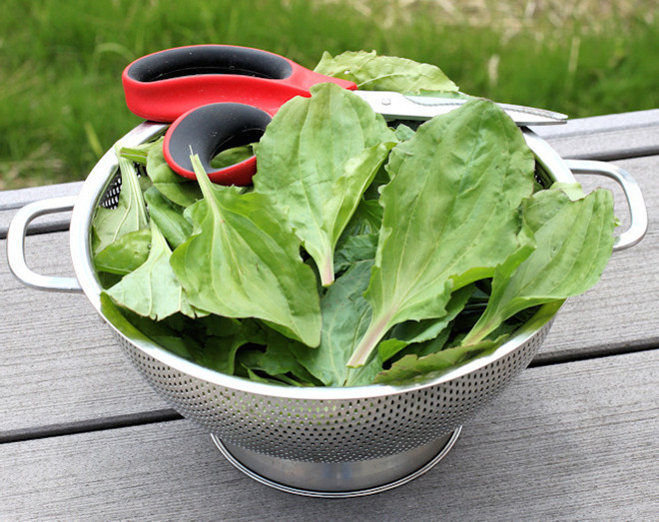
ШАЛФЕЙ

ЯГОДНЫЙ КОКТЕЙЛЬ С ШАЛФЕЕМ
- Ингредиенты: ½ литра минеральной воды, сок одного лимона, любой ягодный сироп, варенье, 10 г измельченного шалфея.
- Приготовление: Весь набор ингредиентов, кроме воды, помещаем в блендер, тщательно смешиваем, после чего в полученную смесь добавляем минеральную воду.

РИЗОТТО С ШАЛФЕЕМ
- Ингредиенты: 300 г риса, 200 мл куриного бульона, 200 г твердого сыра, одна небольшая тыква, луковица, 30 г сливочного и 10 г растительного масла, белый молотый перец, 20 г листьев шалфея, соль по вкусу.
- Приготовление: Тыкву нарезаем маленькими кусочками, добавляем к ней нашу пряность, запекаем ее в фольге при температуре 200 градусов. Мелко нарезанный лук обжариваем со сливочным маслом до золотистой корочки, затем на сковороду выкладываем рис, выливаем бульон и тушим до готовности. За несколько минут до готовности к блюду добавляем печеную тыкву, натертый на крупной терке сыр, сливочное масло, солим, перчим.

Закуска из тунца с шалфеем
- Баночка тунца консервированного
- майонез 1-2 ст.л
- чеснок — 1 зубчик
- зеленый лук — пару перьев
- укроп — несколько веточек
- шалфей — пару листочков
- перчики по вкусу
Чеснок раздавить, измельчить зелень, смешать все ингредиенты, мазать на тост.
Печень с шалфеем
- Телячья или говяжья печень 600 грамм
- сладкое красное вино — 150 грамм
- винный уксус — 50 мл
- шалфей сухой 2 ч.л
- бульон овощной 150 мл
- сметана — полстакана
- перцы и соль по вкусу
Печень режем на полосочки, обжариваем 4 минуты, выкладываем печень в форму для запекания, перчим и солим. Готовим заливку — вино и винный уксус смешать, довести до кипения, добавить бульон, и шалфей, дать соусу немного увариться, добавить сметану, прокипятить минуту. Залить печень соусом и запечь в разогретой духовке 10 минут.

Свинина с шалфеем и апельсинами

Ингредиенты:

6 свиных уголка

2 апельсина

Лимон

белое сухое вино - 50 мл.

шалфей

соль

свежемолотый черный перец

ПОШАГОВЫЙ РЕЦЕПТ ПРИГОТОВЛЕНИЯ
Листики шалфея, цедру апельсина и лимона, соль и перец перетереть в супке.
Добавить сок одного апельсина и белое вино. Размешать.
Полученной кашицей натереть уголки, оставить мариноваться на ночь.
Перед запеканием очистить мясо от маринада.
В рукав для запекания уложить веточки шалфея, на них - мясо, на каждый кусок мяса - кружок апельсина. Завязать рукав.
Запекать 50 минут при температуре 200 градусов

Картофель, запеченный с шалфеем и лимоном

Ингредиенты:

молодой картофель (средний) — 10 шт лимон (небольшой) — 0,4 шалфей (сушеный) — 1,5 ч.л. смесь перцев (молотая, )зелень петрушки, укропа В состав этого блюда входит шалфей мускатный.
- 1. Молодой картофель хорошо промыть, очистить (можно не очищать, со шкуркой) и порезать дольками.
- 2. Лимон ошпарить кипятком, удалить косточки и мелко порезать. Шкурку с лимона срезаете по желанию, я частично срезала. Можно полить картофель 1 ст.л. лимонного сока смешанного с маслом и хорошо перемешать. Выбирайте любой способ.
- 3. К картофелю добавить лимон, шалфей, соль, перец
- 4. и оливковое масло.
- 5. Выложить картофель в пакет для запекания.
- Запечь в разогретой до 190-200 градусов духовке. Время запекания 30-35 минут.
- Иногда, слегка встряхивайте пакет, чтобы картофель лучше доходил до готовности. Для этого я доставала поднос два раза и слегка встряхивала.
- 6. Готовый картофель вынуть из духовки, аккуратно разрезать пакет (чтобы не обжечься паром), и снова поместить на 5-10 мин. в духовку. Дать картофелю покрыться вкусной, золотистой корочкой.
- 7. Выложить картофель на блюдо, посыпать порезанной зеленью и подавать к столу.
- Получилось вкусное и ароматное блюдо, которое можно подать, как основное, так и в качестве гарнира к рыбе или мясу.

МАТЬ-И-МАЧЕХА

Мед из цветков мать-и-мачехи
200 г цветков мать-и-мачехи, 1,5 л воды, 2 лимона, 1,5 кг сахарного песка.
Лепестки очищают от цветоножек, промывают, обдают кипятком. Закрывают и настаивают сутки. Затем воду отцеживают, цветки отжимают и в жидкость добавляют нарезанный вместе с цедрой кубиками лимон (или только сок из него), сахар и варят до загустения при помешивании. Стерилизовать не надо. Хранить в темном прохладном месте. Употреблять для бутербродов. Используется при простуде и для улучшения пищеварения.
Салат из листьев мать-и-мачехи
Листья вымыть, нарезать, опустить в кипяток, довести до кипения и снять с огня, настоять с закрытой крышкой 10–15 минут. Вынуть шумовкой, дать стечь, добавить вареный картофель, яйцо, заправить сметаной и солью по вкусу.
Суп из листьев мать-и-мачехи
В кипящую воду опустить картофель, нарезанный кусочками, варить 20–25 мин.
Листья мать-и-мачехи тщательно вымыть, нарезать и опустить в кипящую воду, довести до кипения, снять с огня, настоять 10–15 мин с закрытой крышкой. Затем переложить в суп. Посолить по вкусу, заправить сметаной или сливочным маслом.
На 1 л воды 2–3 картофелины, 1/2 стакана измельченных листьев мать-и-мачехи, 2 столовые ложки сметаны и соль.
Голубцы из листьев мать-и-мачехи
Листья вымыть, опустить в кипящую воду и тут же вынуть, после этого на них надо уложить сырые овощи: морковь, тыкву, кабачки – и завернуть «конвертиком». Голубцы сложить в кастрюлю, залить кипятком так, чтобы он их слегка прикрывал, и посолить. Довести до кипения и варить 3–4 мин, затем настоять без нагревания при закрытой крышке 10–15 мин.

Суп с мать-и мачехой.
1 литр воды + 2-3 картофелины + полстакана измельченных листьев мать-и-мачехи + 2 ст. ложки сметаны или 1 чайная ложка сливочного масла. Листья тщательно вымыть и мелко нарезать. В кипящую воду опустить, нарезанный кружочками, картофель и варить 2-3 минуты. Затем добавить мать-и-мачеху. Довести до кипения и снять с огня. Дать настояться с закрытой крышкой 10-15 минут. Посолить. Добавить сметану или сливочное масло.

Салат из моркови и листьев мать-и-мачехи.
50 г свежей моркови + 13 г листьев мать-и-мачехи + 30 г кефира + соль. Очищенную сырую морковь натереть на крупной терке (измельчить). Листья мать-и-мачехи перебрать, несколько раз промыть со сменой воды. мелко нарезать. Добавить кефир. Посолить.
Салат из одуванчиков и мать-и-мачехи.
70 г листьев одуванчиков + 30 г листьев мать-и-мачехи + 30 г зеленого лука + зелень петрушки + 2 сваренных вкрутую яйца + сметана. Листья одуванчика вымочить в подсоленной воде. Нарезать. Добавить лук, петрушку, измельченные яйца. Посолить. Заправить сметаной.
Салат Полевой.
Листья молодых одуванчиков + крапивы + мать-и-мачехи + щавель + укроп + лук зеленый + редис + свежие огурцы. Для соуса : сливки + сок лимона + мед. Зелень хорошо промыть. Крапиву ошпарить крутым кипятком. Затем зелень покрошить и соединить с нарезанным редисом и огурцами. Перемешать. Из сливок, сока лимона и меда сделать соус и полить им салат. Вместо соуса можно заправить растительным маслом. Лучше всего этот салат подойдет к горячим блюдам.
Салат из мать-и-мачехи.
Листья мать-и-мачехи 2 пучка + зеленый лук 1 пучок + фасоль консервированая 2 ст. лож. + репчатый лук 1 шт. + морковь 1 шт. + яблочный уксус 1 ч. лож. + растительное масло 2 ст. ложки + листья мяты 4 шт. + зелень + перец + соль. Все компоненты салата мелко нарезать, перемешать, заправить растительным маслом и посыпать нарезанными листьями мяты.
Салат «Солнечный луч».
Огурец 1 шт + цветки мать-и-мачехи до 15 штук + семечки подсолнечника 1 ст. ложка. Для соуса : масло оливковое 1 ст. ложка + уксус винный 1 чайная ложка + горчица 1 чайная ложка + мед 1 чайная ложка + соус соевый 1 чайная ложка.
Цветки промыть в воде и обсушить. Огурцы нарезать тонкими полусферами с кожурой. Сделать соус : смешать оливковое масло, уксус, мед, горчицу и соевый соус. Хорошо размешать и немного взбить. Салат полить соусом и сверху присыпать семечками подсолнечника.
Соус (крем) с мать-и-мачехой.
250 г. молодых мелко нарезанных листьев мать-и-мачехи + 1 зубчик чеснока (тертый) + 1 чайная ложка жареных кунжутных семечек + соль + черный перец. Листья с тертым чесноком поместить в кастрюлю. Залить эту смесь водой так, чтобы полностью закрыть содержимое. Довести смесь до кипения и убавить огонь. Проварить еще около 10 минут.
Затем листья процедить и разтереть их в ступке вместе с кунжутными семечками. Слегка смесь просушить и размешать ее до получения однородной массы. Добавить соль и черный перец по вкусу. Употреблять в качестве добавки к картофельному пюре или как соус для риса. Может также употребляться вместе с салатом или овощами.
Чай с мать-и-мачехой.
Сушеные листья мать-и-мачехи (4 части) + лист подорожника (3 части) + корень солодки (3 части). Одну столовую ложку смеси заварить двумя стаканами кипятка. Настоять 30 минут. Процедить. Чай способствует отходу мокроты из легких.

Сладкий щербет с мать-и-мачехой.
Нужно взять только свежие лепестки мать-и-мачехи(60 г), добавить 230 г сахара, 800 мл воды, 1 ч.л. лимонного сока, 1 яичный белок(можно его заменить 5 белками перепелиных яиц, т. к. они безопаснее куриных). Лепестки вместе с сахаром поместить в кстрюльку, залить водой, поставить на плиту, довести до кипения и кипятить 2 минуты. Снять с огня и дать 20 мин. настояться под крышкой. Затем смесь процедить через сито и полученный сироп охладить. Теперь добавляются белки и полученая смесь взбивается до тех пор, пока белки вспенятся, станут белыми, а весь щербет примет беловатый оттенок. Затем его нужно поставить в холодильник. В течение следующего часа нужно каждые пять минут тщательно взбивать смесь. После первого часа щербет нужно продолжать взбивать каждые 15 минут, и до тех пор, пока он не загустеет окончательно.
КРАПИВА

Крапива с маслом и яйцами
Состав (на 4 порции): 1 кг крапивы, 4 головки лука, 6-8 ст.л. масла топленого, 4 яйца, 8 веточек зелени кинзы, соль - по вкусу.
Крапиву сварить и слегка отжать. Нашинкованный лук потушить до мягкости в 3-4 ложках масла, положить в него крапиву, мелко нарезанную кинзу, масло, соль. Все хорошо перемешать и снова потушить. Залить взбитыми яйцами и довести до готовности яиц.
Время приготовления 20 мин.

Крапивник
Состав: свежая крапива, картофель, растительное масло, лук, чеснок, яйцо, соль, специи.
Из свежей крапивы приготовить отвар: положить траву в холодную воду, довести до кипения и варить минут 10 на среднем огне. Обжаривать в масле крапиву с луком, добавив соль, на сковороде, лучше под крышкой, до полной готовности лука, затем добавить отварной картофель, обжаривать еще минут пять, затем вбить яйцо, и в самом конце добавить давленный чеснок. Специи на вкус, но хорошо подходит душистый перец, анис и базилик.

Франкфуртский зеленый салат
Состав: зелень, 2 вареных яйца, 1 небольшая луковица, простокваша (масло подсолнечное или другое), соль и перец.
Две горсти зелени (одуванчик, крапива, мята перечная, огуречник, щавель, укроп, петрушка, зеленый лук или по вкусу еще что-нибудь) порубить или мелко порезать, добавить нарезанные яйца и тонко нашинкованную луковицу. Заправка: 1 ст. ложка простокваши, перец и соль по вкусу (либо любая другая).

Шпинат с крапивой и гренками
Состав: по 100 г шпината и крапивы, 15 г лука, 75 г сока мясного, 10 г масла сливочного, 3 г муки пшеничной, 60 г яичной кашки, перца, мускатного ореха; для гренков: 25 г хлеба пшеничного, 25 г молока, 1 яйцо, 2 г сахара, 8 г масла сливочного.
Молодую весеннюю крапиву или неогрубевшие еще верхушки летней крапивы с 4—5 верхними листиками промыть несколько раз в холодной воде, затем погрузить в кипяток, варить в течение 3—5 минут и откинуть на дуршлаг. Затем отжать и порубить ножом или пропустить через мясорубку с редкой решеткой. Так же обработать свежий шпинат.
Сложить крапиву и шпинат в одну посуду, добавить пассерованный лук, влить мясной сок и тушить в закрытой посуде 10—15 минут. Когда зелень станет мягкой, заправить ее солью, перцем и мускатным орехом, добавить пшеничную муку, смешанную со сливочным маслом и, помешивая, прогреть до загустения. При подаче положить шпинат в мисочку или фарфоровый салатник, в середину положить кучкой столовую ложку яичной кашки или яйцо, сваренное в мешочек.

Плов бухарский с крапивой без мяса
Состав: рис и морковь – по 400 г, изюм и лук – по 200 г, масло – 160 г, молодая зелень крапивы – 50 г, соль по вкусу.
Очищенную морковь, репчатый лук нарезают соломкой и пассируют на растительном масле до полуготовности. Засыпают в посуду промытый, замоченный в холодной солёной воде рис, перебранный и промытый изюм, нарезанную молодую крапиву, заливают горячей водой и варят при закрытой крышке до готовности.

Комбинированный салат с крапивой
Состав: 30 г листьев крапивы, 20 гр. листьев первоцвета, 20 гр. молодых листьев одуванчика, 10 гр. лука, 30 гр. моркови, 20 гр. хрена.
Лук, морковь, хрен измельчают на тёрке или мясорубке, добавляют 50 гр. сметаны, перемешивают с травами и кладут в центр тарелки. По краям её красиво укладывают листья крапивы, первоцвета, одуванчика.

Свекла с крапивой
Состав: 1 стакан мелко нарубленной крапивы, 1 небольшая свекла, 2 зубчика чеснока, майонез.
Свеклу вымыть и отварить в течение 1,5-2 ч, охладить, нарезать тонкими ломтиками, чеснок истолочь или мелко нарезать. Молодую крапиву выдержать 1 ч в холодной воде, после чего тщательно вымыть, мелко порубить, соединить с вареной свеклой и толченым чесноком. Заправить майонезом, посолить по вкусу.

Похлёбка из крапивы с овощами
Состав: 1 стакан рубленых листьев крапивы, 1 морковь, 1 помидор, 0,5 стакана нарезанной соломкой белокочанной капусты, 1 луковица, 1 л воды, 4 ст. ложки сметаны, лавровый лист, соль.
В кипящую воду положить нарезанные соломкой морковь, капусту, нарезанный дольками помидор, кольца репчатого лука. Варить до готовности, после чего добавить крапиву, соль, лавровый лист.

Салат из крапивы
Состав: молодая крапива - 2 пучка (около 400г), лук зеленый - 1 пучок (около 100г), петрушка - 1 пучок, орехи грецкие очищенные - 1/2 стакан, соль - по вкусу.
Промытые листья крапивы поместить в кипящую воду на несколько минут, затем откинуть ее на сито, дать воде стечь. Затем зелень измельчить, положить в салатник, добавить нарезанный зеленый лук и соединить с крапивой. Толченые ядра грецких орехов развести в четверти стакана отвара крапивы, добавить уксус по вкусу, перемешать и полученной смесью заправить крапиву в салатнике.
Посыпать мелко нарезанной зеленью.

Салат «Радость»
Состав: крапива - 20г, щавель - 20г, зелень петрушки - 20г, укроп - 20г, зеленого лука - 20г, чеснок - 2г, растительное масло -8г, соль.
Обработанные листья крапивы, перебранные и промытые зелень петрушки, укропа, зеленый лук, щавель мелко нарезают, добавляют измельченный чеснок, солят по вкусу, заправляют растительным маслом.

Крапива с орехами
Состав:
крапива - 1кг, вода (слегка подсоленная) - 1.5 стакана, мука, растительное масло, молотый красный перец, чабрец - 1 веточка, чеснок, уксус 3% - 1 ст. л., грецкие орехи (толченые) - 4. ст. л, яйца - 5 шт.
Крапиву перебираем, промываем, кладем в кастрюлю, вливаем горячую - 1,5 стакана - подсоленную воду и варим до мягкости. Вынимаем из отвара, отжимаем и растираем деревянной ложкой. Поджариваем на сковороде муку с растительным маслом (1<2 стакана) и добавляем молотый красный перец. Кладем крапиву в пассеровку, размешиваем и вливаем такое количество горячей воды, чтобы получилось не очень густое пюре.
Растираем с солью веточку чабреца, чеснок и добавляем 1 ст. ложку 3%-ного уксуса, Заправляем крапиву этой смесью и варим на слабом огне 10 минут. Готовую крапиву кладем на блюдо и посыпаем крупно толченными грецкими орехами (4 ст. ложки). Варим вкрутую 5 шт. яиц, разрезаем каждое на 4 дольки, укладываем по краю блюда и слегка посыпаем солью и молотым красным перцем.

Салат из крапивы с орехами
Промытые листья (200 г) поместить в кипящую воду на 5 мин, затем откинуть на дуршлаг и измельчить. Толченые ядра грецкого ореха (25 г) развести в отваре крапивы (1/4 стакана), добавить уксус, перемешать и полученной смесью заправить крапиву. Посыпать мелко нарезанной зеленью петрушки и лука.

Салат из крапивы с яйцом
Промытые листья (150 г) кипятить в воде в течение 5 мин, откинуть на дуршлаг, измельчить, заправить солью, уксусом, сверху украсить ломтиками сваренного вкрутую яйца, полить сметаной (20 г).

Щи зеленые с крапивой
Молодую крапиву (150 г) варить в воде в течение 3 мин, откинуть на дуршлаг, пропустить через мясорубку и тушить с жиром (10 г) 10-15 мин. Мелко нарезанную морковь (5 г), петрушку (5 г) и репчатый лук (20 г) спассеровать на жире. В кипящий бульон или воду (600-700 мл) положить крапиву, пассерованные овощи и варить 20-25 мин. За 10 мин до готовности добавить щавель (50 г), зеленый лук (15 г), лавровый лист, перец и соль (по вкусу). При подаче на стол заправить сметаной (15 г).

Щи из крапивы и картофеля
Молодую крапиву (250 г) положить на 2 мин в кипящую воду (700 мл), откинуть на дуршлаг, мелко порубить и тушить с жиром (20 г) 10 мин. Измельчить и спассеровать морковь (10 г) и репчатый лук (80 г). В кипящий бульон опустить нарезанный кусочками картофель (200 г); после того, как бульон снова закипит, добавить крапиву, морковь и лук. За 5-10 мин до готовности положить зелень щавеля (120 г). При подаче на стол положить в тарелку дольки сваренного вкрутую яйца и сметану (20 г).

Суп из крапивы по-армянски
В кипящий бульон (400 мл) положить подготовленный рис (10 г), мелко нарезанный репчатый лук (10 г), довести до кипения, добавить крупно нарезанный картофель (30 г). За 10 мин до окончания варки положить нашинкованную молодую крапиву (50 г), соль, специи. При подаче на стол суп посыпать зеленью.

Ботвинья домашняя
Подготовленный шпинат (30 г), молодую крапиву (30 г) и щавель (50 г) припустить по отдельности, протереть, развести квасом (350 мл), добавить соль (2 г), сахар (5 г). Отварную рыбу, ломтики свежих огурцов, нашинкованный зеленый лук, тертый хрен, листовой салат подать отдельно.

Пудинг с крапивой
Зелень молодой крапивы (100 г), шпината (200 г) и лебеды (50 г) измельчить и тушить с молоком или сметаной (30-40 г) до мягкости. К готовой зелени добавить яичный порошок (5-8 г), панировочные сухари (25 г), сахарный песок (3-5 г) и соль (2 г), все тщательно перемешать, выложить массу в смазанный сливочным маслом и посыпанный сухарями сотейник и запекать в духовке 30-40 мин.

Биточки с крапивой
Положить крапиву (100 г) в кипящую воду на 2-3 мин, откинуть на дуршлаг, измельчить, перемешать с густой пшеничной кашей (200 г), добавить жир (20 г) и соль (по вкусу), сформировать из полученной массы биточки и обжарить их.

Омлет с крапивой
Отварить крапиву (500 г) в подсоленной воде, откинуть на дуршлаг и измельчить. В поджаренный на топленом масле (3 столовые ложки) репчатый лук (3 головки) добавить мелко нарезанный укроп или петрушку (4 веточки), смешать с крапивой и тушить до мягкости, затем залить взбитыми яйцами (2 шт.) и выдержать на огне до готовности.
Крапива, тушенная с брынзой
Нашинкованную крапиву (80 г) тушить 5 мин, добавить нарезанный зеленый лук (10 г), соль, перец, муку, тертую брынзу (30 г), тушить на топленом масле (15 г) 5 мин. В эту же посуду залить омлетную смесь (молоко - 65 мл, пшеничная мука - 20 г, яйцо - 1/2 шт.) и запечь в духовке.

Крапива соленая
Молодые листья и побеги вымыть, измельчить, уложить в стеклянные банки, пересыпая слои зелени солью (50 г на 1 кг зелени).

Сок из крапивы
Пропустить молодую крапиву через мясорубку, добавить холодную кипяченую воду (500 мл), перемешать, отжать сок через марлю. Оставшиеся выжимки вновь пропустить через мясорубку, разбавить водой (500 мл), отжать сок и соединить с первой порцией. Разлить сок в пол-литровые банки, пастеризовать при температуре 65-70°C 15 мин, закрыть прокипяченными полиэтиленовыми крышками. Хранить в прохладном месте.

Коктейль “Трио”
Соединить сок крапивы (200 мл), хрена (200 мл) и репчатого лука (15 мл), добавить пищевой лед (2 кубика) и соль (по вкусу).

Начинка для пирожков из крапивы
Молодую крапиву (1 кг) залить кипятком на 5 мин, откинуть на дуршлаг, нашинковать, смешать с отваренным рисом или саго (100 г) и измельченными сваренными вкрутую яйцами (5 шт.).

ПОЛЫНЬ

Порошок из полыни
Молодые листья и цветки верхушечных частей слегка промывают в проточной воде, встряхивают, обсушивают от влаги и сушат в хорошо проветриваемом месте, в тени. Сухую траву измельчают в ступке, просеивают через сито, хранят в плотно закрытых банках.
Используют для добавления в салаты и жаркое.

Салат с полынью.
Измельчить отварную свеклу (150 г). Добавить кусочки соленого огурца (100 г), картофеля (60 г), рубленую сельдь (100 г), тертый хрен (25 г), порошок полыни обыкновенной (на кончикеножа), измельченное варенное яйцо. Добавить майонез или сметанный соус. Посыпать зеленью укропа, петрушки и зеленого лука.

Мясо жареное с полынью.
Кусочки мяса (400 г) отбить и пожарить. За 3 минуты до готовности посыпать порошком из полыни обыкновенной (на кончике ножа). Добавить специи.

Мясо маринованное с полынью.
В маринад (500 мл) поместить марлевый мешочек с сухой полынью (1 столовая ложка). Затем добавить мясо (500 г). Дать настояться около 4-х часов. Затем мясо можно жарить или тушить.

Котлеты с полынью.
Мясной фарш (400 г) смешать с размоченным в молоке белым хлебом (70 г). Тщательно перемешать. Добавить измельченный чеснок (2 зубка). Посолить. Добавить порошок из полыни (2 г). Тщательно перемешать. Из этой массы сформировать котлеты. Обвалять их в сухарях. Пожарить.

Овощи, тушенные с полынью.
Свеклу (100 г) и морковь (100 г) измельчить. Уложить в посуду с разогретым растительным маслом (50 г). Тушить до полуготовности. Затем добавить нарезанную капусту (80 г) + картофель (80 г) + лук (50 г) + порошок из полыни (2-3 г) + семена укропа и тмина + лавровый лист. Тушить до готовности на слабом огне.

МЕЛИССА

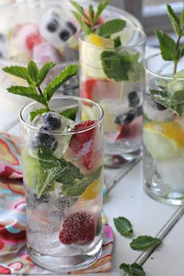
Напитки с мелиссой
Мелиссовый лимонад
Напиток можно готовить впрок
- вода — 1 литр
- мелисса свежая — пушистая веточка или пучок
- лимон — 1 шт
- гвоздика — 1 шт
- корица — по вкусу
- сахар — по вкусу
Лимон нарезать кубиками, вскипятить воду, добавить сахар по вкусу, лимон и пряности. Прогреть минуту, нарезать мелиссу, добавить в кипящий лимонный отвар и через несколько секунд снять с огня. Дать настояться и процедить. Пейте охлажденным.

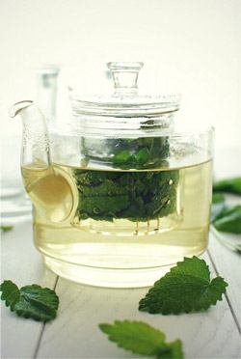
Напиток из ревеня с мелиссой
На литр компотика:
- ревень — 3 ветки
- мелисса — пучок
- сахар или мед по вкусу
Нарезать мелиссу и ревень, залить кипятком, добавить сахар, снять с огня и дать настояться. Сделайте фруктовый лед из вишневого сока и добавляйте в бокал с ревневым лимонадом.
Летний витаминный чай с мелиссой
На 2 литра чая:
- Листья мелиссы, малины, черной смородины, лимонной травы — по 4-5 листочков
- Имбирь — кусочек корня 1 см
- лимонный сок по вкусу
- чай — 5 г
- сахар по вкусу
Кипятим воду и добавляем имбирь. Пока имбирь варится нарезаем листочки, добавляем их в воду через 5 минут после закипания. Далее лимонный сок, сахар и чай. Остудите или пейте горячим.

Тропический лимонад с мелиссой
На 2 литра воды:
- Сахар по вкусу
- имбирь — кусочек корня
- клубника — 0,5 кг
- апельсин — 2 шт
- мелисса — 1 пучок
Вскипятить воду, добавить сахар, выжать сок из апельсинов и добавить в воду, клубнику растолочь и добавить в воду + мелисса и натертый на терке имбирь. Снять с огня и дать настояться.

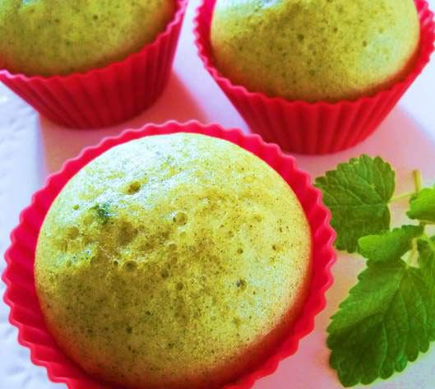
Выпечка с мелиссой

Мелиссовые булочки с киви
- слоеное тесто — 110 г
- немного муки для припыления стола
- киви — 1 шт, помягче
- мелисса молотая — 2 ч. л.
- мед — 3 ч. л.

Раскатать тесто, присыпать мелиссой. Размять мякоть киви и распределить по тесту. Скатать рулет, разрезать на кусочки и смазать медом каждую булочку. Печь 20 минут при 200 градусах.

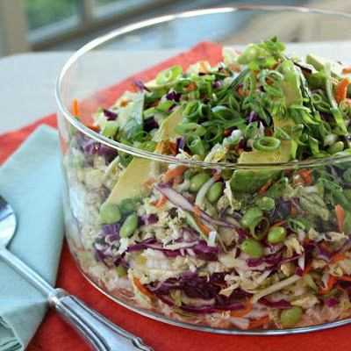
Пикантный салат с мелиссой
- Сельдь — 1 шт
- Яйца — 2 шт
- Яблоко зеленое — 1 шт
- Лук репчатый — 1 шт
- Огурец — 1 шт
- Уксус — 1 ст. л.
- Масло растительное — 2 ст. л.
- Перцы по вкусу
- Черный хлеб — несколько ломтиков
- Мелисса — 1 пуч.
- Лук шнитт — 1 пуч.

Все продукты порезать на кубики, зелень нашинковать. Смешать масло с уксусом и заправить салат. Выдержать в холоде несколько часов и разложить по стаканчикам или пиалкам, украсив ломтиками бородинского хлеба.
Зеленый салат с мелиссой
- Филе курицы или индейки — 1 шт
- Киви непереспелое — 2-3 шт
- Капуста белокoчанная — 100 г
- Мелисса — 10-12 листиков
- Масло растительное (например горчичное) — 2 ст. л.
- Уксус, желательно бальзамико — по вкусу
- Соль
- Перцы по вкусу
Нашинковать капусту, мелиссу, нарезать киви. Мясо разобрать на волокна. Заправляем и перемешиваем.
Уксус из мелиссы
Заполнить стеклянную емкость на 3/4 свежими листьями. Сверху залить яблочным уксусом. Его должно быть столько, чтобы листья под ним скрылись. Накрыть капроновой крышкой и оставить в темном и прохладном месте на несколько недель. Процедить. Получившийся уксус из мелиссы можно использовать для салатных заправок, а также во всех других случаях, когда нужен уксус. Кроме того, эту настойку полезно добавлять в воду для ополаскивания волос или для приема ванн.
Таким же образом на листьях мелиссы можно настоять оливковое масло и использовать его для приготовления разных блюд.

ДУШИЦА

Приправа из душицы
Высушенные листья измельчить в кофемолке, использовать как приправу. Хранить в пакетах не более двух лет, в стеклянной посуде не более трех. В мясные и рыбные блюда душицу добавлять в конце приготовления — на 1 порцию 20г измельченных листьев или 5г порошка.

Салат с душицей
100г очищенной моркови 50г яблок
25г листьев душицы 20г зеленого лука
25г сметаны или майонеза соль по вкусу
зелень укропа и петрушки
Морковь измельчить на мелкой терке, яблоки — на крупной терке, листья душицы и зеленый лук нарезать. Все перемешать, посолить и заправить сметаной или майонезом, посыпать зеленью укропа и петрушки.

Весенний салат
150г отварного картофеля 100г свежих огурцов
100г зеленого салата 50г редиса
50г сметаны или майонеза 25г зеленого лука
25г листьев душицы 1 сваренное вкрутую яйцо
соль лимонная кислота или яблочный уксус по вкусу
зелень укропа и петрушки
Отварной картофель, свежие огурцы, редис, зеленый салат, зеленый лук, листья душицы нарезать. Добавить сваренное вкрутую яйцо, соль, лимонную кислоту или уксус и перемешать. Заправить сметаной или майонезом. Посыпать зеленью укропа и петрушки.

Мясной салат с картофелем и душицей
50г отварного мяса 50г картофеля
по 30г свежих и соленых огурцов, 1 яйцо
30г листьев салата 25г душицы,
20г консервированного зеленого горошка
25г сметаны или майонеза
1,5г лимонной кислоты
соль по вкусу
Отварные мясо, картофель, свежие и соленые огурцы, сваренное вкрутую яйцо, листья салата нарезать, добавить консервированный зеленый горошек, лимонную кислоту, измельченную душицу, соль. Заправить сметаной или майонезом.

Свекольник холодный с душицей
100г свеклы 100г огурцов
25г зеленый лук 25г душицы
1 яйцо 500мл свекольного отвара
50г сметаны сахар и соль по вкусу
зелень укропа и петрушки
Вареную очищенную свеклу, огурцы без кожуры, зеленый лук, душицу, сваренное вкрутую яйцо нарезать, залить свекольным отваром, добавить сахар и соль. Заправить сметаной, посыпать зеленью укропа и петрушки.

Суп с душицей
300мл слабого куриного бульона 20г моркови
30г картофеля 30г капусты цветной
15г репчатого лука 40г сливок
1 столовая ложка манной крупы 15г листьев душицы
соль по вкусу
Бульон заправляют морковью, нарезанными дольками цветной капустой, картофелем, репчатым луком и варят до готовности, заправляют нарезанными листьями душицы, манной крупой и сливками. Доваривают до готовности.

Тефтели деревенские с душицей
400г мясного фарша 50г листьев душицы
50г рисовой или гречневой каши 1 яйцо
50г лука 25г сливочного масла
специи по вкусу
150г муки или 25г панировочных сухарей
150г томатного или сметанного соуса
Фарш смешать с измельченными листьями душицы, рисовой или гречневой кашей, сырым яйцом, пассерованным луком в сливочном масле, специями. Сформировать тефтели, запанировать их в муке или сухарях, обжарить, уложить на противень или сковороду, залить томатным или сметанным соусом и тушить до готовности.

Пудинг из тыквы с душицей
150г тыквы 25мл молока
15г манной крупы 50г яблок
сахар и соль по вкусу 1 яйцо
25г сметаны 10г душицы
лимонная цедра по вкусу
Ломтики очищенной тыквы потушить в молоке до готовности, засыпать манную крупу и варить на слабом огне 8-10 минут. Снять с огня, добавить тертые яблоки, сахар и соль, яичный желток, лимонную цедру, измельченную душицу, тщательно перемешать, выложить на смазанную жиром сковороду или в форму, полить сметаной, запечь в духовке.

Чай из душицы с медом
траву душицы заварить как чай, пить с медом, конфетами, вареньем.

Напиток с душицей
100г душицы 3л воды
сахар мед или варенье по вкусу
Душицу заварить кипятком, настаивать 3-4 часа, процедить, добавить сахар, мед или варенье.
МЯТА ПЕРЕЧНАЯ

Мясное удовольствие
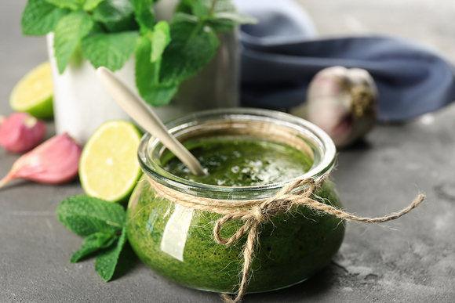

Обладая тонким освежающим ароматом и приятным ментоловым вкусом, мята отлично дополняет мясо, птицу и пасту. Вдобавок она помогает тяжелой пище усваиваться легче и быстрее. В частности, стимулирует выработку желудочного сока и ускоряет обмен веществ. Вот почему рецепт соуса с мятой станет удачным дополнением к добротному жареному стейку или острым крылышкам на гриле. Вот одна из вариаций такого соуса.
Ингредиенты:
- свежая мята — маленький пучок
- свежая кинза — 5–6 веточек
- чеснок — 2–3 зубчика
- лайм — 1 шт.
- оливковое масло — 80 мл
- вода — 20 мл
- белый винный уксус — 1 ч. л.
- сахарная пудра — 0,5 ч. л.
- соль — по вкусу
Хорошо промываем и высушиваем зелень, обрываем все листья. Давим плоской стороной ножа очищенный чеснок. Складываем все в чашу блендера, вливаем воду, измельчаем в кашицу. В отдельной емкости смешиваем оливковое масло, винный уксус, сок лайма, сахарную пудру и соль. Заливаем полученной смесью зеленую кашицу и пробиваем блендером еще раз. Перелейте соус в стеклянную банку с плотной крышкой и храните в холодильнике. Но только не дольше 2–3 дней.

Посиделки по-гречески
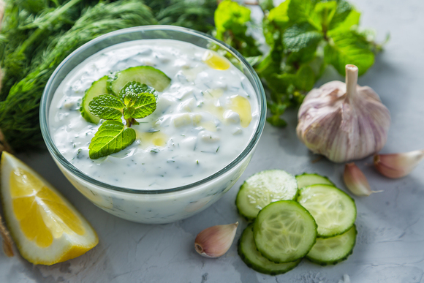

Мята была широко известна еще в античные времена. Греки усиленно натирали мятными листьями столы и стены в помещении, где намечалось сытное пиршество. Они верили, что душистый аромат возбуждает аппетит и действует как афродизиак.
Ингредиенты:
- свежий огурец — 1 шт.
- натуральный йогурт — 100 г
- листья мяты — 1 горсть
- оливковое масло — 1 ст. л.
- лимонный сок — 1 ч. л.
- чеснок — 1–5 зубчиков
- морская соль — по вкусу
Очищаем огурец от кожуры, разрезаем пополам, чайной ложкой удаляем семена, мякоть натираем на мелкой терке. Перекладываем полученную массу в марлю и подвешиваем над миской, чтобы стекла лишняя жидкость. Затем смешиваем мякоть с йогуртом, оливковым маслом и лимонным соком. Мелко шинкуем мяту, пропускаем через пресс чеснок, тоже добавляем их в огуречную массу. В конце солим соус по вкусу. Дайте настояться ему в холодильнике пару часов. То, что не успели съесть, храните в герметичной емкости не дольше 4–5 дней. Соус дзадзики подают к мясу, птице, рыбе и морепродуктам. А еще его используют в качестве заправки для салатов.

Обжигающая прохлада
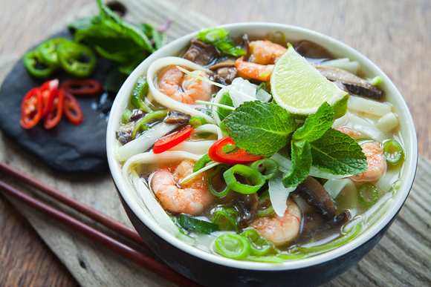

В азиатской кухне чаще всего можно встретить рецепты мяса с мятой. Лучше всего эта трава сочетается с бараниной. А еще она незаменима в пряных супах с тонкой выразительной кислинкой. Для таких блюд следует выбирать шоколадную или апельсиновую мяту. Впрочем, более привычная для нас перечная тоже подойдет. Давайте приготовим суп в азиатском стиле с удоном, креветками и грибами.
Ингредиенты:
- креветки — 500 г
- свежие шампиньоны — 250 г
- лапша удон — 150 г
- куриный бульон — 1,5 литра
- рыбный соус — 2 ст. л.
- сок лайма — 2 ст. л.
- мята — маленький пучок
- лемонграсс — 5–6 стеблей
- красный перец чили — 0,5 стручка
- зеленый лук — для подачи
- соль — по вкусу
Доводим до кипения куриный бульон, закладываем креветки и стебли лемонграсса, варим 2–3 минуты на слабом огне, после чего процеживаем бульон и переливаем обратно в кастрюлю. Одновременно ставим варить удон. Между делом шинкуем мяту, режем шампиньоны пластинами, а перец чили — колечками.
Креветки остужаем, очищаем от панцирей и отправляем в бульон. Следом высыпаем грибы, удон, кольца жгучего перца и мяту. Заправляем суп рыбным соусом и соком лайма, солим по вкусу, даем покипеть на медленном огне еще пару минут. Перед подачей украсьте каждую порцию супа листьями мяты и рубленым зеленым луком.

Колобки с холодным сердцем
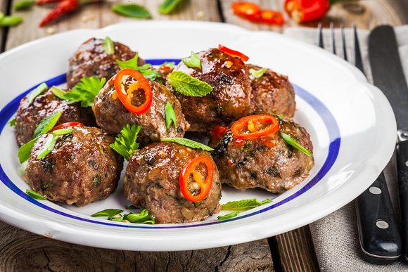

Мята наделена массой полезных свойств. При регулярном употреблении она помогает укрепить сердечную мышцу, а кровеносные сосуды сделать более эластичными. Кроме того, активные вещества препятствуют развитию холестериновых бляшек и разжижают тромбы. Чтобы процесс оздоровления проходил вкуснее, приготовим митболы с мятой и перцем чили.
Ингредиенты:
- мясной фарш — 700 г
- репчатый лук — 1 головка
- мята — маленький пучок
- перчик чили — 1 стручок
- чеснок — 1–2 зубчика
- мясистые томаты — 3–4 шт.
- томатная паста — 1 ст. л.
- растительное масло — 3 ст. л.
- вода — 100 мл
- молотый тмин и имбирь — по 0,5 ч. л.
- соль, черный перец — по вкусу
Шинкуем мяту, несколько листьев оставляем для подачи. Пропускаем через пресс чеснок. Луковицу рубим как можно мельче. Смешиваем лук, чеснок и половину мяты с фаршем, лепим небольшие аккуратные шарики.
Разогреваем растительное масло в кастрюле с толстым дном и обжариваем мясные колобки со всех сторон. Снимаем с томатов кожицу, перетираем в пюре, выкладываем в кастрюлю вместе с томатной пастой. Даем митболам потомиться пару минут, после чего вливаем воду, добавляем жгучий перец колечками, кладем соль и специи. Накрываем сковороду крышкой и томим на медленном огне полчаса. За 10 минут до конца высыпаем в подливу оставшуюся мяту. Подавайте митболы с колечками чили и листьями мяты.

Шашлык с мятной изюминкой
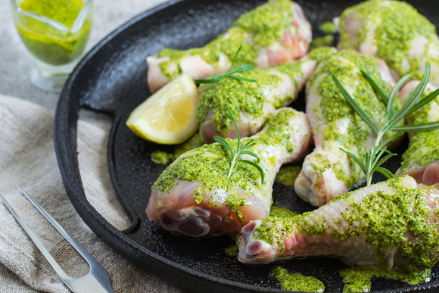

Доказано, что мята обладает успокаивающим действием. Особенно показана она при хронической усталости и частых стрессах. Один лишь мятный аромат помогает привести нервы в порядок и расслабиться. А где еще расслабляться, как не на природе? К тому же там можно приготовить вкусное мясо на мангале. Чтобы оно действительно удалось на славу, сохраните рецепт оригинального мятного маринада.
Ингредиенты:
- мята — половина пучка
- лимон — 1 шт.
- свежий розмарин — 1 веточка
- чеснок — 2 зубчика
- оливковое масло — 4 ст. л.
- соль, черный перец — по вкусу
Лимон обдаем кипятком и моем кожуру с щеткой. С помощью мелкой терки натираем цедру, стараясь не задеть белую часть. Затем выжимаем сок из половины лимона. Удаляем все листочки мяты со стеблей и шинкуем помельче. Смешиваем их с пропущенным через пресс чесноком, добавляем сок и цедру лимона, вливаем оливковое масло. С веточки розмарина также снимаем листочки, кладем в маринад. Приправляем его солью и перцем, перемешиваем. Такой маринад подходит для шашлыков из баранины, говяжьего стейка, куриных голеней. А еще его можно подавать в качестве соуса для мяса на гриле.

Изумрудный лед на палочке
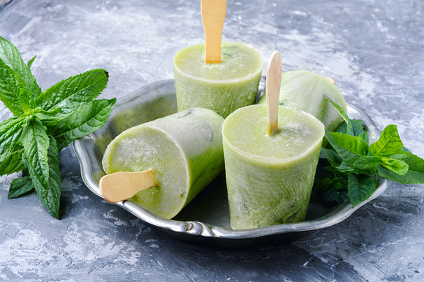

Тонизирующий эффект мяты известен давно. Все благодаря ментолу и эфирным маслам. Неслучайно мяту так любят косметологи и рекомендуют добавлять ее экстракт в тоники, маски и кремы домашнего приготовления. Такие средства бережно снимают раздражение, зуд и сыпь, а заодно успокаивают разгоряченную под летним солнцем кожу. Чтобы ощутить тонизирующий эффект изнутри, приготовьте оригинальный зеленый сорбет.
Ингредиенты:
- листья мяты — 1 стакан
- сахар — 1 стакан
- кипяток — 1 стакан
- лимон — 1 шт.
- лимонный сок — 0,5 стакана
Немного разминаем листья мяты пестиком. Тщательно промываем лимон, насухо вытираем и с помощью мелкой терки снимаем цедру. Перекладываем ее в стеклянную емкость, добавляем листья мяты, пересыпаем сахаром, заливаем крутым кипятком. Накрываем смесь крышкой, настаиваем в течение получаса, затем процеживаем через несколько слоев марли. Теперь вливаем лимонный сок, хорошо перемешиваем, разливаем по стаканчикам. Убираем сорбет в морозильник до полного застывания. Не забудьте вставить палочки, когда масса немного схватится.

Цитрусовый бум в бокале
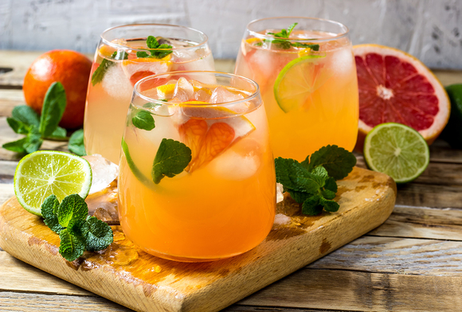

Есть у мяты еще одно ценное свойство — она унимает головную боль. Летом под палящим солнцем она возникает часто. Эфирные масла расширяют кровеносные сосуды, нормализуют давление — и болевые ощущения проходят сами собой. Сделайте лимонад с грейпфрутом, лимоном и лаймом. Он отлично утоляет жажду и освежает, а при необходимости снимает головную боль. А вот и сам рецепт напитка с мятой.
Ингредиенты:
- грейпфрут — 1 шт.
- лимон — 2 шт.
- лайм — 2 шт.
- мята — 3–4 веточки
- газированная вода — 500 мл
- сахар — по вкусу
Разрезаем все цитрусы пополам, отрезаем несколько ломтиков, из оставшейся мякоти выжимаем весь сок и соединяем в одной емкости. Веточки мяты слегка разминаем толкушкой, кладем на дно графина вместе с ломтиками фруктов. Заливаем все свежевыжатым соком и минеральной водой, даем настояться в холодильнике 3–4 часа. Подавайте лимонад, украсив бокалы свежими листьями мяты.

Все оттенки зеленого
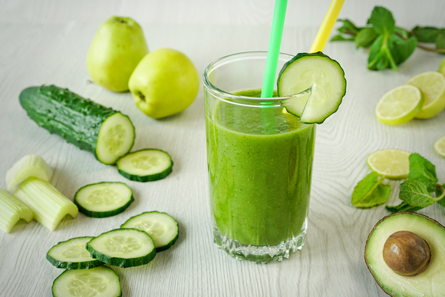

Диетологи называют мяту одним из самых эффективных продуктов для детокса, поскольку содержащиеся в ней активные вещества помогают выводить из организма токсины. Кроме того, мята улучшает цвет лица, а волосы делает густыми и красивыми. Как испытать в действии эту чудодейственную силу? Сделайте для себя любимой мятный смузи.
Ингредиенты:
- авокадо — 1 шт.
- зеленое яблоко — 1 шт.
- огурец — 1 шт.
- стебли сельдерея — 1 шт.
- мята — 4–5 веточек
- лимонный сок — 2 ст. л.
- фильтрованная вода — 100 мл
- мед — по вкусу
Очищаем от кожуры все фрукты и огурец. У авокадо удаляем косточку, а у яблока — сердцевину. Крупно режем все ингредиенты, высыпаем в чашу блендера. Добавляем листья мяты и порубленный фрагментами стебель сельдерея, взбиваем все в однородную массу. Вливаем лимонный сок и воду до желаемой густоты. Сластены могут добавить немного меда. Но и без того вкус смузи будет довольно насыщенный.

